Testdatei für Bildbeschreibungen in Word
Diese Word-Datei dient dazu, das Verhalten von Screen Readern bei Beschriftungen für Bilder in Word 2003 zu testen.

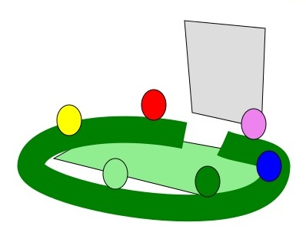
Abbildung 1Besprechung

Links
Link zu dieser Testdatei
Infos zur technischen Realisierung von Alternativtexten in Word auf zweiterblick.at

